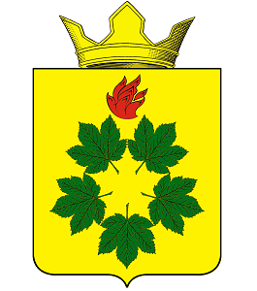

ПОСТАНОВЛЕНИЕ
АДМИНИСТРАЦИИ КЛЕНОВСКОГО СЕЛЬСКОГО ПОСЕЛЕНИЯ
ЖИРНОВСКОГО МУНИЦИПАЛЬНОГО РАЙОНА
ВОЛГОГРАДСКОЙ ОБЛАСТИ

От 21.08.2024 г. № 35

Об определении сайта в сети "Интернет" для размещения информации
о приватизации имущества, находящегося в муниципальной собственности Кленовского сельского поселения

В соответствии со статьей 10.1 Федерального закона от 21 декабря 2001 г. № 178-ФЗ "О приватизации государственного и муниципального имущества" администрация Кленовского сельского поселения, п о с т а н о в л я е т:
1. Определить официальный сайт кленовское34.рф сайтом для размещения информации о приватизации имущества, находящегося
в муниципальной собственности Кленовского сельского поселения, и содержащейся в годовой бухгалтерской (финансовой) отчетности и промежуточной бухгалтерской (финансовой) отчетности
за квартал, полугодие и девять месяцев унитарных предприятий, акционерных обществ и обществ с ограниченной ответственностью, включенных в прогнозный план (программу) приватизации муниципальной собственности Кленовского сельского поселения.
2. Настоящее постановление вступает в силу со дня его подписания
и подлежит официальному опубликованию.

Глава Кленовского
сельского поселения Д.М. Дулимов

